大 葉 大 學
○ ○ ○ ○ 學 系
專 題 製 作 報 告

專題題目

學 生：姓名學號
姓名學號
姓名學號
指導教授：姓名

中華民國104年6月

摘要

摘要內文摘要內文摘要內文摘要內文摘要內文摘要內文摘要內文摘要內文摘要內文摘要內文摘要內文摘要內文摘要內文摘要內文摘要內文摘要內文摘要內文摘要內文摘要內文摘要內文摘要內文摘要內文摘要內文摘要內文摘要內文摘要內文摘要內文摘要內文摘要內文摘要內文摘要內文摘要內文摘要內文摘要內文摘要內文摘要內文摘要內文摘要內文。

致謝

致謝內文致謝內文致謝內文致謝內文致謝內文致謝內文致謝內文致謝內文致謝內文致謝內文致謝內文致謝內文致謝內文致謝內文致謝內文致謝內文致謝內文致謝內文致謝內文致謝內文致謝內文致謝內文致謝內文致謝內文致謝內文致謝內文致謝內文致謝內文致謝內文致謝內文致謝內文致謝內文。

目錄

摘要 2
致謝 3
目錄 4
圖目錄 6
表目錄 7
第一章 簡介 8
1.1 專題研究動機 8
1.2 專題目標 8
1.3 所遇問題及解決方法 9
1.4 專題進度 9
第二章 相關研究 11
2.1 使用技術 11
2.2 相關網站研究 11
第三章 系統設計與架構 15
3.1系統設計-整體架構 15
3.2系統設計 15
第四章 系統實作 16
4.1網站首頁介紹 16
4.2非會員功能 16
4.3會員功能 17
4.4管理員功能 17
第五章 系統效能評估 19
第六章 結論 20
參考資料 21

圖目錄

圖 1奇摩拍賣網首頁 12
圖 2 奇摩拍賣網進入分類 13
圖 3 奇摩拍賣網分類 13
圖 4 奇摩拍賣網分類的商品列表 14

表目錄

表 1 專題進度 9

第一章 簡介

1.1 專題研究動機

專題研究動機專題研究動機專題研究動機專題研究動機專題研究動機專題研究動機專題研究動機專題研究動機專題研究動機專題研究動機專題研究動機專題研究動機專題研究動機動機專題研究動機專題研究動機專題研究動機專題研究動機專題研究動機專題研究動機專題研究動機。
專題研究動機專題研究動機專題研究動機專題研究動機專題研究動機專題研究動機專題研究動機專題研究動機專題研究動機專題研究動機。

1.2 專題目標

專題目標專題目標專題目標專題目標專題目標專題目標專題目標專題目標專題目標專題目標專題目標專題目標專題目標專題目標專題目標專題目標專題目標專題目標專題目標專題目標專題目標專題目標專題目標專題目標專題目標。
專題目標專題目標專題目標專題目標專題目標專題目標專題目標專題目標專題目標專題目標專題目標專題目標專題目標專題目標專題目標專題目標專題目標專題目標專題目標專題目標專題目標專題目標專題目標專題目標專題目標專題目標專題目標。

1.3 所遇問題及解決方法

所遇問題及解決方法所遇問題及解決方法所遇問題及解決方法所遇問題及解決方法所遇問題及解決方法所遇問題及解決方法所遇問題及解決方法所遇問題及解決方法所遇問題及解決方法所遇問題及解決方法所遇問題及解決方法所遇問題及解決方法所遇問題及解決方法所遇問題及解決方法。
所遇問題及解決方法所遇問題及解決方法所遇問題及解決方法所遇問題及解決方法所遇問題及解決方法所遇問題及解決方法所遇問題及解決方法所遇問題及解決方法所遇問題及解決方法所遇問題及解決方法所遇問題及解決方法所遇問題及解決方法。

1.4 專題進度

本專題的製作進度如表1.1。

表 1 專題進度
2011/1/1 | 擬定研究目標
2011/2/1 | 會員系統
2011/2/15 | 商品系統
2011/2/28 | 討論區
2011/3/1 | 管理員系統
2011/3/15 | 其他部分
2011/04~2010/05 | 專題報告撰寫
2011/05 | 專題海報製作
2011/05 | 專題投影片製作

第二章 相關研究

2.1 使用技術

本專題建置網站主要使用的技術為PHP及MySQL，並參考了[1]及[2]的範例。使用技術使用技術使用技術使用技術使用技術使用技術使用技術使用技術使用技術使用技術使用技術使用技術使用技術使用技術使用技術使用技術使用技術使用技術使用技術使用技術使用技術使用技術使用技術使用技術使用技術使用技術使用技術使用技術使用技術。
使用技術使用技術使用技術使用技術使用技術使用技術使用技術使用技術使用技術使用技術使用技術使用技術使用技術使用技術使用技術使用技術使用技術使用技術使用技術使用技術使用技術使用技術使用技術使用技術使用技術使用技術使用技術使用技術使用技術使用技術使用技術使用技術使用技術使用技術。

2.2 相關網站研究

本專題參考了奇摩拍賣[3]跟露天拍賣等網站，以下是奇摩拍賣的相關頁面及露天拍賣的一些下標流程。相關網站研究相關網站研究相關網站研究相關網站研究相關網站研究相關網站研究相關網站研究相關網站研究相關網站研究相關網站研究相關網站研究相關網站研究相關網站研究相關網站研究相關網站研究相關網站研究。
圖1是奇摩拍賣網首頁，可以看到有非常多的內容，一目了然的網站讓人忍不住想一探究竟。圖2是奇摩拍賣網進入分類的畫面，圖3是奇摩拍賣網女裝上衣分類的頁面，圖4是奇摩拍賣網女裝上衣分類最後顯示的商品列表。

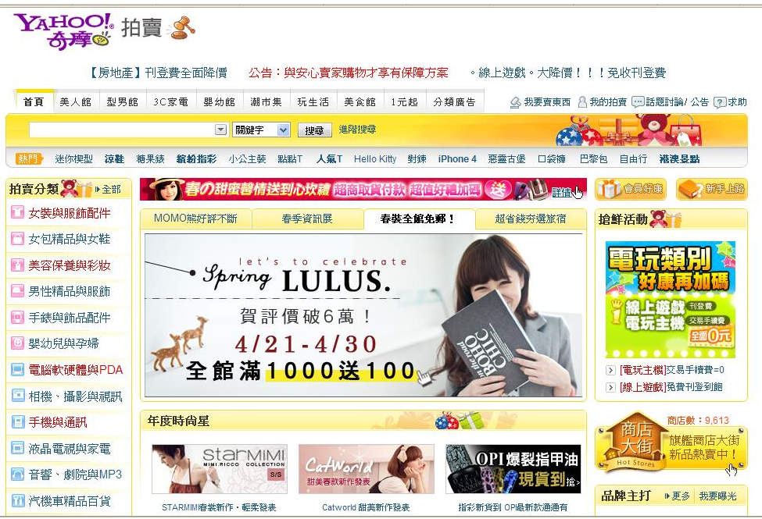
圖 1奇摩拍賣網首頁
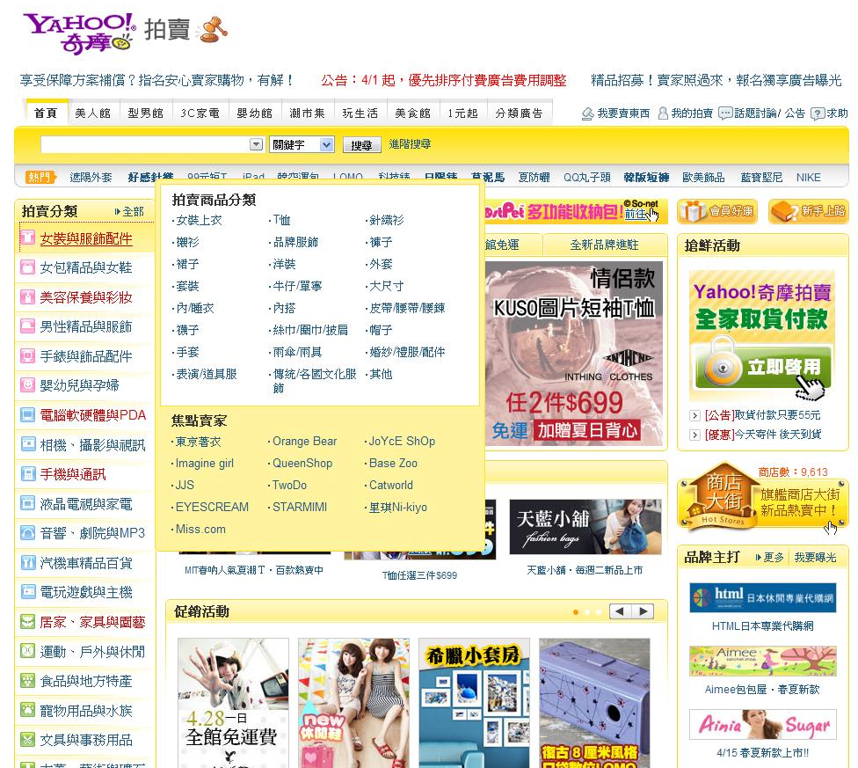
圖 2 奇摩拍賣網進入分類
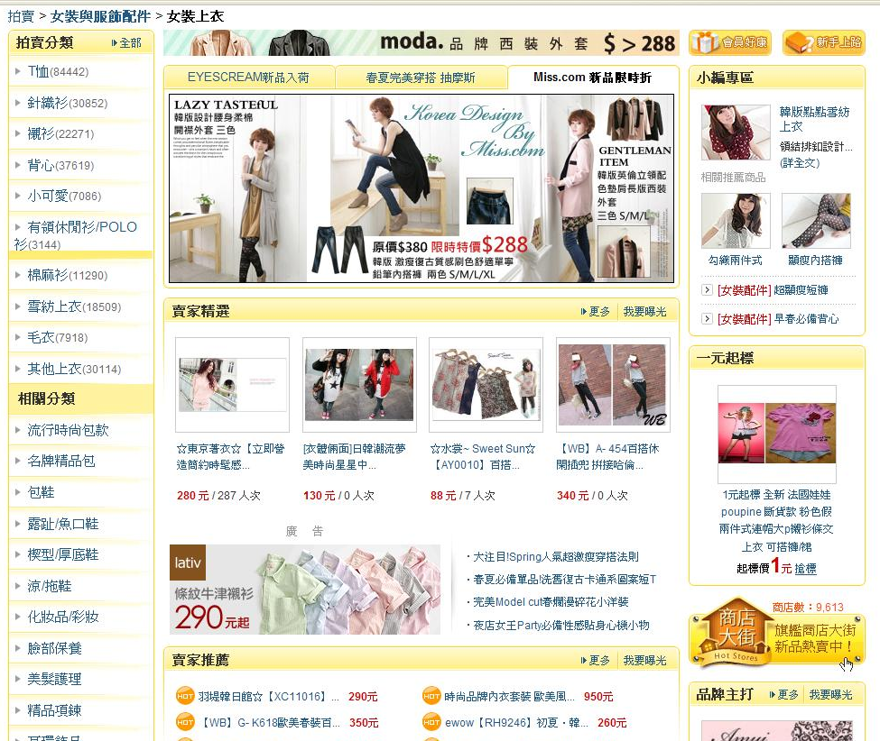
圖 3 奇摩拍賣網分類
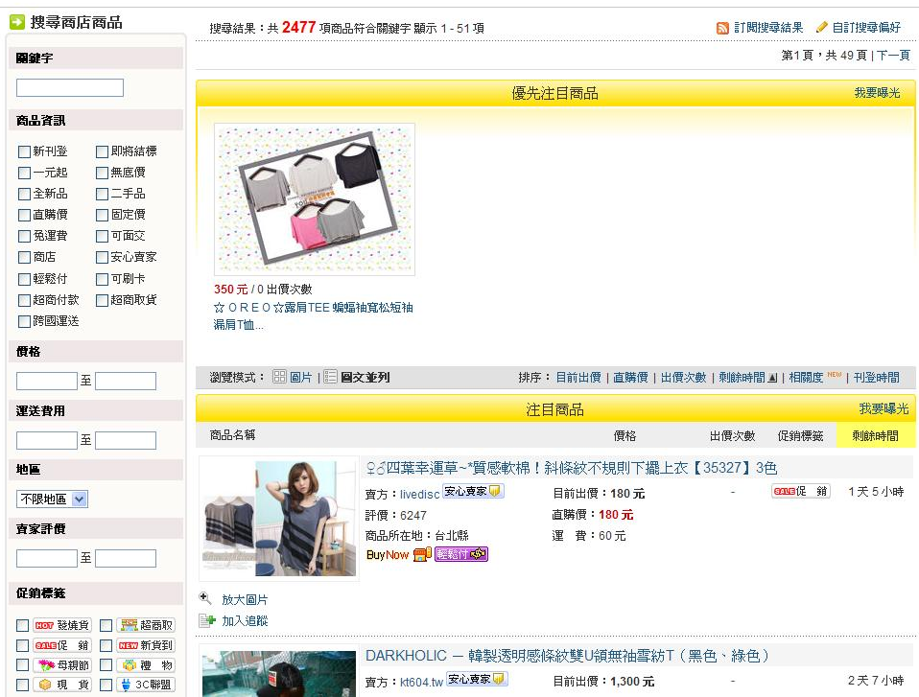
圖 4 奇摩拍賣網分類的商品列表

由於分類相當細，最後我們進入到“無袖T恤”，在這邊可以看到左邊詳細的搜尋，還有右邊的排序篩選，這類的便利性功能在網站中擔任非常重要的角色，尤其是買賣相關網站。

第三章 系統設計與架構

3.1系統設計-整體架構

本網站可以簡單分成三大部份，分別分成非會員、會員、網頁管理者，首先第一個部分是非會員，非會員只提供瀏覽商品的功能如果想要購買商品的話，就必須加入會員(管理員也必須這樣做)才能使用購物的功能，第二個部分是會員，會員(買家)能夠使用競標和討論區以及悄悄話的功能，最後一個部分是網頁管理者，管理者要管理商品有無違規和使用者問題的處理，以及管理會員的資料。

3.2系統設計

系統設計系統設計系統設計系統設計系統設計系統設計系統設計系統設計系統設計系統設計系統設計系統設計系統設計系統設計系統設計系統設計系統設計系統設計系統設計系統設計系統設計系統設計系統設計系統設計系統設計系統設計系統設計系統設計系統設計系統設計系統設計系統設計。

第四章 系統實作

4.1網站首頁介紹

網站首頁介紹網站首頁介紹網站首頁介紹網站首頁介紹網站首頁介紹網站首頁介紹網站首頁介紹網站首頁介紹網站首頁介紹網站首頁介紹網站首頁介紹網站首頁介紹網站首頁介紹網站首頁介紹網站首頁介紹網站首頁介紹網站首頁介紹網站首頁介紹網站首頁介紹網站首頁介紹網站首頁介紹網站首頁介紹。
網站首頁介紹網站首頁介紹網站首頁介紹網站首頁介紹網站首頁介紹網站首頁介紹網站首頁介紹網站首頁介紹網站首頁介紹網站首頁介紹網站首頁介紹網站首頁介紹網站首頁介紹網站首頁介紹網站首頁介紹網站首頁介紹網站首頁介紹網站首頁介紹網站首頁介紹網站首頁介紹網站首頁介紹網站首頁介紹。

4.2非會員功能

非會員功能非會員功能非會員功能非會員功能非會員功能非會員功能非會員功能非會員功能非會員功能非會員功能非會員功能非會員功能非會員功能非會員功能非會員功能非會員功能非會員功能非會員功能非會員功能非會員功能非會員功能非會員功能。
非會員功能非會員功能非會員功能非會員功能非會員功能非會員功能非會員功能非會員功能非會員功能非會員功能非會員功能非會員功能非會員功能非會員功能非會員功能非會員功能非會員功能非會員功能非會員功能非會員功能非會員功能。

4.3會員功能

會員功能會員功能會員功能會員功能會員功能會員功能會員功能會員功能會員功能會員功能會員功能會員功能會員功能會員功能會員功能會員功能會員功能會員功能會員功能會員功能會員功能會員功能會員功能會員功能會員功能會員功能會員功能。
會員功能會員功能會員功能會員功能會員功能會員功能會員功能會員功能會員功能會員功能會員功能會員功能會員功能會員功能會員功能會員功能會員功能會員功能會員功能會員功能會員功能會員功能會員功能會員功能會員功能會員功能會員功能會員功能。

4.4管理員功能

管理員功能管理員功能管理員功能管理員功能管理員功能管理員功能管理員功能管理員功能管理員功能管理員功能管理員功能管理員功能管理員功能管理員功能管理員功能管理員功能管理員功能管理員功能管理員功能管理員功能管理員功能管理員功能。
管理員功能管理員功能管理員功能管理員功能管理員功能管理員功能管理員功能管理員功能管理員功能管理員功能管理員功能管理員功能管理員功能管理員功能管理員功能管理員功能管理員功能管理員功能管理員功能管理員功能管理員功能管理員功能管理員功能。

第五章 系統效能評估

系統效能評估系統效能評估系統效能評估系統效能評估系統效能評估系統效能評估系統效能評估系統效能評估系統效能評估系統效能評估系統效能評估系統效能評估系統效能評估系統效能評估系統效能評估系統效能評估系統效能評估系統效能評估。
系統效能評估系統效能評估系統效能評估系統效能評估系統效能評估系統效能評估系統效能評估系統效能評估系統效能評估系統效能評估系統效能評估系統效能評估系統效能評估系統效能評估系統效能評估系統效能評估系統效能評估系統效能評估。

第六章 結論

結論內文結論內文結論內文結論內文結論內文結論內文結論內文結論內文結論內文結論內文結論內文結論內文結論內文結論內文結論內文結論內文結論內文結論內文結論內文結論內文結論內文結論內文結論內文結論內文結論內文結論內文結論內文。

參考資料

- 陳惠貞、陳俊榮，PHP & MySQL程式設計實例講座，學貫行銷股份有限公司，2009。
- 蔡憲維、陳朝鈞、辛曼榕、黃俊銘、李衍儀，PHP + MySQL 網站系統開發講座， 博碩，2010。
- 奇摩拍賣網站，http://tw.bid.yahoo.com/

